Direction du Commerce Batna
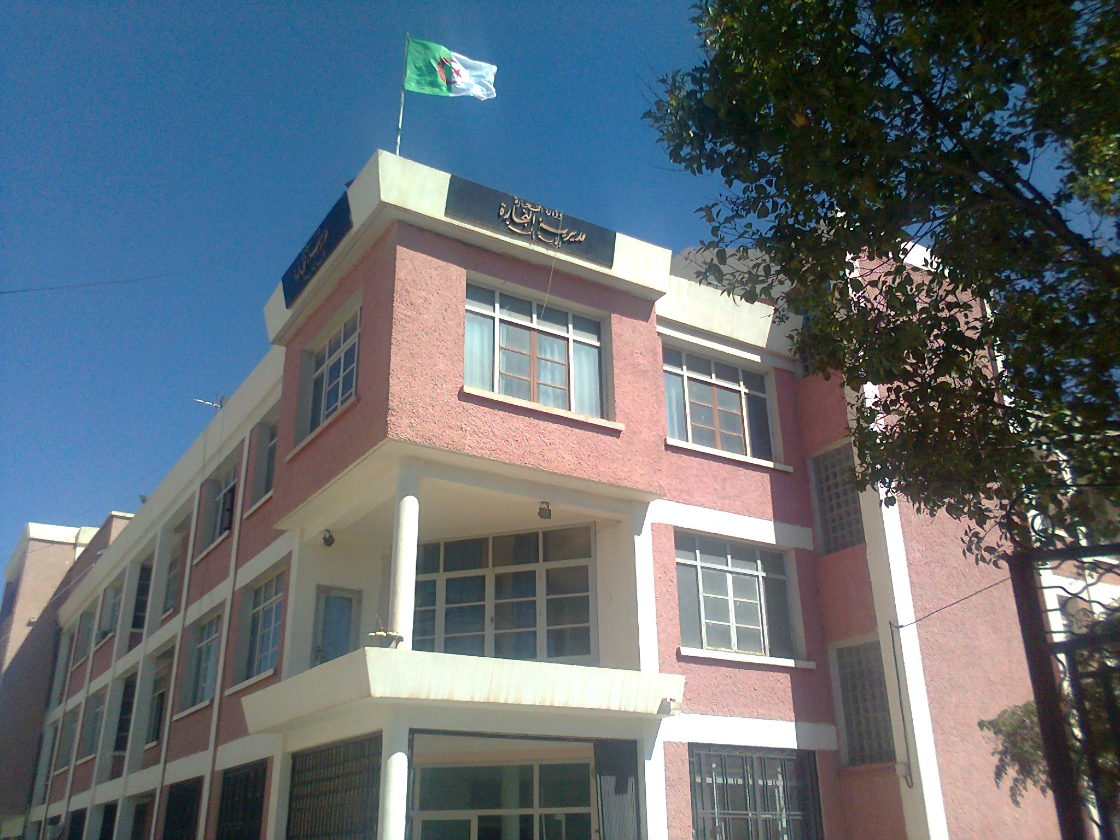
Bilan des activités des services de la direction du commerce durant le mois de MAI 2015
Nombre de Brigades | 60
Nombre d’Interventions | 2.608
Nombre d’Infractions | 439
Nombre de Procès-Verbaux | 429
Nombre de Fermetures Administratives | 43
Nombre d’Echantillons prélevés | 42
Quantité de Produits Saisies (Tonnes) | 0,8347
Principaux Produits Saisies | Viandes- Produits Alimentaires
Valeur de la Saisie (DA) | 181.703,00
Montant de Défaut de Facture (DA) | 16.568.000,00
Montant de Prix Illicite (DA) | 37.9000,00
Montant de Factures Fictives | 3.958.618,95

Principales Infractions
Contrôle de la Qualité et de la Répression des Fraudes | Contrôles des pratiques Commerciales
*Manque d’’hygiène  *Produits non Conformes  * Manque d’Etiquetage | *Défaut d’affichage des prix  *Défaut de facturation  *Défaut de registre de commerce

Bilan des Brigades Mixtes
 | Commerce – Services Vétérinaires | Commerce –Impôts - Douanes
Nombre d’Interventions | / | 08
Nombre d’Infractions | / | /
Nombre de Procès-Verbaux | / | /
Nombre de Fermetures Administratives | / | /
Nombre d’Echantillons prélevés | / | /
Montant de Défaut de Facture (DA) | / | /
Quantité de Produits Saisies (Tonnes) | / | /
Principaux Produits Saisies | / | /
Valeur de la Saisie (DA) | / | /

